**BỘ GIÁO DỤC VÀ ĐÀO TẠO**

**ĐỒ ÁN**

**XÂY DỰNG ỨNG DỤNG ÂM NHẠC Zmp3**

NGÀNH: CÔNG NGHỆ THÔNG TIN

CHUYÊN NGÀNH: KỸ THUẬT PHẦN MỀM

NHẬN XÉT

**Nhận xét của giảng viên hướng dẫn:**

.......................................................................................................................................

.......................................................................................................................................

.......................................................................................................................................

.......................................................................................................................................

.......................................................................................................................................

.......................................................................................................................................

.......................................................................................................................................

.......................................................................................................................................

.......................................................................................................................................

.......................................................................................................................................

.......................................................................................................................................

.......................................................................................................................................

.......................................................................................................................................

.......................................................................................................................................

.......................................................................................................................................

.......................................................................................................................................

.......................................................................................................................................

.......................................................................................................................................

.......................................................................................................................................

.......................................................................................................................................

.......................................................................................................................................

**GIẢNG VIÊN HƯỚNG DẪN**

*(Ký và ghi rõ họ tên)*

**LỜI CAM ĐOAN**

Em xin cam đoan đồ án “Xây dựng ứng dụng âm nhạc Zmp3” là kết quả thực hiện của bản thân em dưới sự hướng dẫn của giảng viên

Những phần sử dụng tài liệu tham khảo trong đồ án đã được nêu rõ trong phần tài liệu tham khảo. Các kết quả trình bày trong đồ án và chương trình xây dựng được hoàn toàn là kết quả do bản thân em thực hiện.

Nếu vi phạm lời cam đoan này, em xin chịu hoàn toàn trách nhiệm trước khoa và nhà trường.

*, ngày … tháng … năm…..*

Sinh viên

…………………………………..

**LỜI CẢM ƠN**

Để có thể hoàn thành đồ án này, lời đầu tiên em xin phép gửi lời cảm ơn tới bộ môn đã tạo điều kiện thuận lợi cho em thực hiện đồ án môn học này.

Đặc biệt em xin chân thành cảm ơn giảng viên Nguyễn Minh Tiến đã rất tận tình hướng dẫn, chỉ bảo em trong suốt thời gian thực hiện đồ án vừa qua.

Em cũng xin chân thành cảm ơn tất cả các Thầy, các Cô trong Trường đã tận tình giảng dạy, trang bị cho em những kiến thức cần thiết, quý báu để giúp em thực hiện được đồ án này.

Mặc dù em đã có cố gắng, nhưng với trình độ còn hạn chế, trong quá trình thực hiện đề tài không tránh khỏi những thiếu sót. Em hi vọng sẽ nhận được những ý kiến nhận xét, góp ý của các Thầy giáo, Cô giáo về những kết quả triển khai trong đồ án.

Em xin trân trọng cảm ơn!

**MỤC LỤC**

NHẬN XÉT 2

DANH MỤC CÁC THUẬT NGỮ 7

DANH MỤC CÁC BẢNG 8

DANH MỤC CÁC HÌNH VẼ, ĐỒ THỊ 8

CHƯƠNG 1: TỔNG QUAN VỀ ĐỀ TÀI 12

1.1. Lý do chọn đề tài 12

1.2. Mục tiêu của đề tài 12

1.2.1 Mục tiêu tổng quát 12

1.2.2 Mục tiêu cụ thể 12

1.3. Giới hạn và phạm vi của đề tài 12

1.3.1 Đối tượng nghiên cứu 12

1.3.2 Phạm vi nghiên cứu 12

1.4. Nội dung thực hiện 12

1.5. Phương pháp tiếp cận 13

CHƯƠNG 2: CƠ SỞ LÝ THUYẾT 14

2.1. Quy trình phát triển phần mềm 14

2.2. Phương pháp phân tích thiết kế hướng đối tượng 18

2.3. Giới thiệu tổng quan về hệ quản trị Cơ sở dữ liệu SQLite 22

2.4. Giới thiệu về drawable và animation 23

2.4.1. Drawables là gì? 23

2.4.2. Animation là gì? 24

CHƯƠNG 3: PHÂN TÍCH VÀ THIẾT KẾ HỆ THỐNG 28

3.1 Đặc tả yêu cầu phần mềm 28

3.1.1 Các yêu cầu chức năng 28

3.1.2 Biểu đồ lớp thực thể 46

3.1.3 Các yêu cầu phi chức năng 51

3.2 Thiết kế hệ thống 52

3.2.1 Thiết kế lớp đối tượng 52

3.2.2 Thiết kê cơ sở dữ liệu 65

3.2.3 Thiết kế giao diện 68

CHƯƠNG 4: TRIỂN KHAI ỨNG DỤNG 73

4.1 Triển khai các chức năng của hệ thống 73

4.1.1 Chức năng Nghe nhạc 73

4.1.2 Chức năng tìm kiếm 73

4.2 Kiểm thử và triển khai ứng dụng 74

4.2.1 Kiểm thử 74

4.2.2 Đóng gói ứng dụng 74

4.2.3 Triển khai ứng dụng 74

KẾT LUẬN 75

TÀI LIỆU THAM KHẢO 76

DANH MỤC CÁC THUẬT NGỮ

|  |  |  |  |
| --- | --- | --- | --- |
| STT | Từ viết tắt | Cụm từ tiếng anh | Diễn giải |
| 1 | CSDL | Data base | Cơ sở dữ liệu |
|  |  |  |  |
|  |  |  |  |
|  |  |  |  |
|  |  |  |  |
|  |  |  |  |
|  |  |  |  |
|  |  |  |  |
|  |  |  |  |

DANH MỤC CÁC BẢNG

Bảng 3. 1. Danh sách các lớp đối tượng và quan hệ…..…………………………...46

Bảng 3. 2. Cấu trúc dữ liệu bài hát…………………………………………………47

Bảng 3. 3. Cấu trúc dữ liệu Album ...…………………………………………...….48

Bảng 3. 4. Cấu trúc dữ liệu ChuDe……………………………………….......……49

Bảng 3. 5. Cấu trúc dữ liệu TheLoai……………………………………………….50

Bảng 3. 6. Cấu trúc dữ liệu Playlist...……………………………………………...50

Bảng 3. 7. Cấu trúc dữ liệu QuangCao. ……………………………………….…..51

**DANH MỤC CÁC HÌNH VẼ, ĐỒ THỊ**

Hình 3. 1. Biểu đồ UseCase tổng quát……………………………………………..28

Hình 3. 2. Biểu đồ UseCase phân hệ người dùng ………………………………….28

Hình 3. 3. Biểu đồ UseCase QuanLyAlbum……………………………………….29

Hình 3. 4. Biểu đồ UseCase QuanLyChuDe…………………………………….…31

Hình 3. 5. Biểu đồ UseCase QuanLyTheLoai………………………………….….34

Hình 3. 6. Biểu đồ UseCase QuanLyPlayList………………………………….….37

Hình 3. 7. Biểu đồ UseCase QuanLyQuangCao…………….…………………….39

Hình 3. 8. Biểu đồ UseCase QuanLyBaiHat……………..…………….…………42

Hình 3. 9. Biểu đồ lớp thực thể……………………………………………...……46

Hình 3. 10. Lớp BaiHat………………………………………………………..….47

Hình 3. 11. Lớp Album………………………………………………………...…48

Hình 3. 12. Lớp ChuDe………………………………………………………...…48

Hình 3. 13. Lớp TheLoai……………………………………………………….…49

Hình 3. 14. Lớp PlayList………………………………………………………….50

Hình 3. 15. Lớp QuangCao………………………………………………….....…51

Hình 3. 16. Biểu đồ lớp VOPC_Them_Sua_Xoa_Album……………………..…52

Hình 3. 17. Biểu đồ lớp VOPC_Them_Sua_Xoa_ChuDe……………..…………52

Hình 3. 18.Biểu đồ lớp VOPC_Them_Xoa_Theloai……………………..………53

Hình 3. 19. Biểu đồ lớp VOPC_Them_Sua_Xoa_Playlist……….………………53

Hình 3. 20. Biểu đồ lớp VOPC_Them_Sua_Xoa_QuangCao……………………54

Hình 3. 21.Biểu đồ lớp VOPC_Them_Sua_Xoa_Baihat…………....……………54

Hình 3. 22.Biểu đồ VOPC_NgheNhac……………………………………………55

Hình 3. 23. Biểu đồ lớp VOPC_TimKiem………………………..………………55

Hình 3. 24. Biểu đồ lớp VOPC_TaiXuong……………….………………………56

Hình 3. 25. Biểu đồ tuần tự cho chức năng Nghe nhạc…………………………...56

Hình 3. 26. Biểu đồ tuần tự cho chức năng thêm Album…………………………57

Hình 3. 27. Biểu đồ tuần tự cho chức năng sửa Album…………………………...57

Hình 3. 28. Biểu đồ tuần tự cho chức năng xóa Album…………………………...57

Hình 3. 29. Biểu dồ tuần tự cho chức năng thêm Playlist…………………………58

Hình 3. 30.Biểu đồ tuần tự cho chức năng sửa Playlist…………………………....58

Hình 3. 31. Biểu đồ tuần tự cho chức năng xóa Playlist…………………………...58

Hình 3. 32. Biểu dồ tuần tự cho chức năng thêm Quảng cáo……………………...59

Hình 3. 33. Biểu đồ tuần tự cho chức năng sửa Quảng cáo………………………..59

Hình 3. 34. Biểu đô tuần tự cho chức năng xóa Quảng cáo……………………….60

Hình 3. 35. Biểu đồ tuần tự cho chức năng thêm bài hát………………………….60

Hình 3. 36. Biểu đồ tuần tự cho chức năng sửa bài hát…………………………....61

Hình 3. 37. Biểu đồ tuần tự cho chức năng xóa bài hát…………………………....61

Hình 3. 38.Biểu đồ tuần tự cho chức năng thêm chủ đề…………………………...62

Hình 3. 39. Biểu đồ tuần tự cho chức năng sửa chủ đề…………………………….62

Hình 3. 40. Biểu đồ tuần tự cho chức năng xóa chủ đề…………………………....62

Hình 3. 41. Biểu đồ tuần tự cho chức năng thêm thể loại………………………….63

Hình 3. 42.Biểu đồ tuần tự cho chức năng sửa thể loại……………………………63

Hình 3. 43. Biểu đồ tuần tự cho chức năng xóa thể loại…………………………...64

Hình 3. 44. Biểu đồ tuần tự cho chức năng tìm kiếm……………………………...64

Hình 3. 45. Biểu đồ tuần tự cho chức năng tải xuống……………………………...65

Hình 3. 46. Biểu đồ lớp chi tiết…………………………………………………….65

Hình 3. 47.Mô hình cơ sở dữ liệu quan hệ…………………………………………66

Hình 3. 48. Cấu trúc bảng Album………………………………………………….66

Hình 3. 49. Cấu trúc bảng BaiHat…………………………………………………67

Hình 3. 50.Cấu trúc bảng ChuDe………………………………………………….67

Hình 3. 51. Cấu trúc bảng PlayList………………………………………………..67

Hình 3. 52. Cấu trúc bảng QuangCao……………………………………………..67

Hình 3. 53. Cấu trúc bảng TheLoai………………………………………………..67

Hình 3. 54. Giao diện chính……………………………………………………….68

Hình 3. 55: Giao diện Phát Nhạc………………………………………………….69

Hình 3. 56. Giao diện Chủ đề và Thể loại ………………………………………...70

Hình 3. 57. Giao diện Album Hot………………………………………………....71

Hình 3. 58. Giao diện Playlist……………………………………………………..72

# TỔNG QUAN VỀ ĐỀ TÀI

1.1. Lý do chọn đề tài

Ngày nay, công nghệ thông tin đang ngày càng phát triển dẫn đến nhu cầu sử dụng các thiết bị, ứng dụng đa phương ngày càng tăng. Trong đó, các ứng dụng giúp chúng ta giải trí, thư giãn sau nhũng giờ làm mết mỏi là một phần không thể thiếu.

Do đó, tôi muốn xây dựng một ứng dụng âm nhạc Zmp3 giúp chúng ta thưởng thức những ca khúc, ca nhạc trong thời gian rảnh rỗi.

1.2. Mục tiêu của đề tài

1.2.1 Mục tiêu tổng quát

Xây dựng và hoàn thiện một ứng dụng nghe nhạc có giao diện dễ nhìn và kho ca nhạc lớn.

1.2.2 Mục tiêu cụ thể

Ứng dụng thiết kế chỉ để nghe nhạc online.

Đối với nghe nhạc online, ứng dụng sẽ có các tính năng như nghe nhạc mp3.

1.3. Giới hạn và phạm vi của đề tài

1.3.1 Đối tượng nghiên cứu

Đối tượng nghiên cứu: ứng dụng nghe nhạc.

Khách thể nghiên cứu: người dùng.

1.3.2 Phạm vi nghiên cứu

* Dữ liệu sẽ được lưu trên webservice, và được cập nhật liên tục.
* Giao diện dễ nhìn, dễ sử dụng.
* Chưa có tính năng đăng nhập.

1.4. Nội dung thực hiện

- Tạo giao diện dễ nhìn, dễ sử dụng..

- Tạo giao diện dễ nhìn, dễ sử dụng.

- Tạo kho dữ liệu trên server.

- Ứng dụng sẽ có các chức năng phát nhạc mp3, video ca nhạc, cho phép tải xuống, thống kê lượt nghê, lượt yêu thích

1.5. Phương pháp tiếp cận

Khảo sát thực tế, tra cứu Internet.

# CƠ SỞ LÝ THUYẾT

* 1. Quy trình phát triển phần mềm

Mô hình thác nước là một ví dụ của mô hình Sequential (Tuần tự). Trong mô hình này, hoạt động phát triển phần mềm được chia thành các giai đoạn khác nhau và từng giai đoạn bao gồm hàng loạt các nhiệm vụ và có các mục tiêu khác nhau.

Mô hình Thác nước là giai đoạn đầu trong quá trình SDLC. Trên thực tế, nó là mô hình đầu tiên được sử dụng rộng rãi trong ngành công nghiệp phần mềm. Nó được chia thành các pha, đầu ra của một pha trở thành đầu vào của pha tiếp theo. Nó là giai đoạn bắt buộc được hoàn thành trước khi bắt đầu giai đoạn tiếp theo. Nói tóm lại, không có sự chồng chéo nào trong mô hình thác nước.

Trong thác nước, sự phát triển của một pha chỉ bắt đầu khi giai đoạn trước hoàn thành. Do tính chất này, mỗi giai đoạn của mô hình thác nước phải được xác định khá chính xác. Các giai đoạn chuyển từ mức cao xuống mức thấp hơn, giống như một thác nước nên mô hình này được đặt tên là mô hình thác nước.

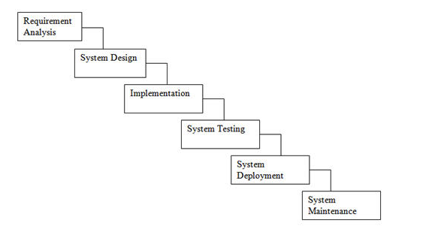

Các hoạt động liên quan đến các giai đoạn khác nhau như sau:

| **STT** | **Giai đoạn** | **Các hoạt động đã thực hiện** | **Các tài liệu có thể chuyển** |
| --- | --- | --- | --- |
| 1 | Phân tích yêu cầu | 1. Nắm được tất cả các yêu cầu.  2. Thảo luận và hướng dẫn để hiểu các yêu cầu.  3. Thực hiện thử nghiệm các yêu cầu để đảm bảo rằng các yêu cầu có thể kiểm chứng được hay không. | RUD (Yêu cầu hiểu tài liệu) |
| 2 | Thiết kế hệ thống | 1. Theo yêu cầu, tạo ra thiết kế  2. Thảo luận về yêu cầu phần cứng /phần mềm.  3. Tài liệu thiết kế | HLD (Tài liệu thiết kế mức độ cao), LLD (Tài liệu thiết kế mức độ thấp) |
| 3 | Thực hiện | 1. Theo thiết kế tạo ra các chương trình  / code  2. Tích hợp code cho giai đoạn tiếp theo.  3. Unit testing | Các chương trình, Unit TCs và kết quả |
| 4 | Thử nghiệm hệ thống | 1. Tích hợp unit tested code và kiểm tra nó để đảm bảo nó hoạt động như mong đợi.  2. Thực hiện tất cả các hoạt động thử nghiệm (Functional and non functional) để đảm bảo hệ thống đáp ứng các yêu cầu.  3. Trong trường hợp bất thường, báo cáo. 4. Theo dõi tiến độ về kiểm tra thông qua các công cụ như số liệu truy xuất nguồn gốc, ALM 5. Báo cáo hoạt động thử nghiệm | Test case, Test report, Report lỗi, Updates |
| 5 | Triển khai Hệ thống | 1. Hãy chắc chắn rằng môi trường đang hoạt động 2. Hãy chắc chắn rằng không có lỗi mở server.  3. Đảm bảo rằng các tiêu chí test được đáp ứng.  4. Triển khai ứng dụng trong môi trường tương ứng.  5. Thực hiện kiểm tra về môi trường sau khi ứng dụng được triển khai để đảm bảo ứng dụng không gặp vấn đề | Hướng dẫn sử dụng Định nghĩa / đặc tả môi trường |
| 6 | Bảo trì hệ thống | 1. Hãy chắc chắn rằng ứng dụng đang chạy và chạy trong môi trường tương ứng.  2. Trong trường hợp người dùng gặp lỗi, chắc chắn giải quyết và khắc phục các vấn đề.  3. Trong trường hợp bất kỳ vấn đề fixed; code cập nhật được triển khai trong môi trường.  4. Ứng dụng luôn được tăng cường để kết hợp nhiều tính năng, cập nhật môi trường với các tính năng mới nhất | Hướng dẫn sử dụng, Danh sách ticket, Danh sách các tính năng mới được triển khai. |

* Khi nào sử dụng mô hình Thác nước SDLC?

Mô hình Thác nước SDLC được sử dụng khi:

* Yêu cầu ổn định và không thay đổi thường xuyên.
* Một ứng dụng nhỏ.
* Không có yêu cầu mà không hiểu hoặc không rõ ràng.
* Môi trường ổn định
* Các công cụ và công nghệ được sử dụng là ổn định
* Nguồn lực được đào tạo và sẵn sàng.

Ưu điểm của việc sử dụng mô hình thác nước như sau:

* Đơn giản, dễ hiểu và sử dụng.
* Đối với các dự án nhỏ hơn, mô hình thác nước hoạt động tốt và mang lại kết quả phù hợp.
* Vì các giai đoạn của mô hình thác nước cứng nhắc và chính xác, một pha được thực hiện một lần, nó rất dễ dàng để maintain.
* Các tiêu chí đầu vào và đầu ra được xác định rõ ràng, do đó nó dễ dàng và có hệ thống để tiến hành chất lượng.
* Kết quả được ghi chép tốt.

Nhược điểm của việc sử dụng mô hình thác nước:

* Không thể chấp nhận thay đổi yêu cầu
* Nó trở nên rất khó khăn để di chuyển trở lại giai đoạn. Ví dụ, nếu ứng dụng đã chuyển sang giai đoạn thử nghiệm và có thay đổi về yêu cầu, gặp khó khăn để quay lại và thay đổi nó.
* Việc giao hàng của sản phẩm cuối cùng là muộn vì không có mẫu thử nghiệm được chứng minh trung gian.
* Đối với các dự án lớn và phức tạp, mô hình này không tốt vì yếu tố rủi ro cao hơn.
* Không thích hợp cho các dự án mà yêu cầu được thay đổi thường xuyên.
* Không làm việc cho các dự án dài và đang diễn ra.
* Kể từ khi thử nghiệm được thực hiện ở giai đoạn sau, nó không cho phép xác định những thách thức và rủi ro trong giai đoạn trước đó nên chiến lược giảm thiểu rủi ro rất khó để chuẩn bị.

Kết luận

Trong mô hình thác nước, điều rất quan trọng là đi theo dấu hiệu của các sản phẩm của từng giai đoạn. Tính đến ngày hôm nay hầu hết các dự án đang di chuyển với các mô hình Agile và Prototype, mô hình thác nước vẫn giữ tốt cho các dự án nhỏ hơn. Nếu yêu cầu là đơn giản và testable, mô hình thác nước sẽ mang lại kết quả tốt nhất

* 1. Phương pháp phân tích thiết kế hướng đối tượng

Khi thực hiện các dự án phần mềm, ứng dụng tôi có thói quen chia đôi thời gian thực hiện, một nửa dành cho việc tìm hiểu nghiệp vụ, phân tích tính năng và thiết kế database, một nửa thời gian còn lại dành cho việc code. Trong thời đại mở của các nền tảng kỹ thuật chúng ta hoàn toàn có thể áp dụng những công nghệ tốt nhất cho hiệu suất ứng dụng của mình, lúc này việc ứng dụng hoạt động ổn định, đúng nghiệp vụ, dễ dàng mở rộng theo yêu cầu thay đổi của tình hình thực tế lại là điều quan trọng hơn.

Phân tích và thiết kế hướng đối tượng OOAD (Object Oriented Analysis and Design) và ngôn ngữ mô hình hóa UML (Unified Modeling Language) phổ biến và được đưa vào các trường đào tạo ngành CNTT tuy nhiên để áp dụng thực tế với sinh viên vẫn còn tương đối khó khăn. Trong bài này chúng ta sẽ tiếp cận bằng cách đơn giản những kiến thức về Phân tích và thiết kế hướng đối tượng và UML để cùng hiểu và áp dụng vào thực tế.

**Khái niệm OOAD (Object Oriented Analysis and Desgin)**

Phân tích và thiết kế hướng đối tượng là một kỹ thuật tiếp cận phổ biến dùng để phân tích, thiết kế một ứng dụng, hệ thống. Nó dựa trên bộ các nguyên tắc chung, đó là một tập các hướng dẫn để giúp chúng ta tránh khỏi một thiết kế xấu. 5 nguyên tắc SOLID trong thiết kế hướng đối tượng:

1. Một lớp chỉ nên có một lý do để thay đổi, tức là một lớp chỉ nên xử lý một chức năng đơn lẻ, duy nhất thôi. Nếu đặt nhiều chức năng vào trong một lớp sẽ dẫn đến sự phụ thuộc giữa các chức năng với nhau và mặc dù sau đó ta chỉ thay đổi ở một chức năng thì cũng phá vỡ các chức năng còn lại.
2. Các lớp, module, chức năng nên dễ dàng Mở (Open) cho việc mở rộng (thêm chức năng mới) và Đóng (Close) cho việc thay đổi.
3. Lớp dẫn xuất phải có khả năng thay thế được lớp cha của nó.
4. Chương trình không nên buộc phải cài đặt một interface mà nó không sử dụng đến.
5. Các module cấp cao không nên phụ thuộc vào các module cấp thấp. Cả hai nên phụ thuộc thông qua lớp trừu tượng. Lớp trừu tượng không nên phụ thuộc vào chi tiết. Chi tiết nên phụ thuộc vào trừu tượng

**Khái niệm UML**

UML là ngôn ngữ mô hình hóa hợp nhất dùng để biểu diễn hệ thống. Nói một cách đơn giản là nó dùng để tạo ra các bản vẽ nhằm mô tả thiết kế hệ thống. Các bản vẽ này được sử dụng để các nhóm thiết kế trao đổi với nhau cũng như dùng để thi công hệ thống (phát triển), thuyết phục khách hàng, các nhà đầu tư v.v..

**Tại sao lại là OOAD và UML?**

OOAD cần các bản vẽ để mô tả hệ thống được thiết kế, còn UML là ngôn ngữ mô tả các bản vẽ nên cần nội dung thể hiện. Do vậy, chúng ta phân tích và thiết kế theo hướng đối tượng và sử dụng UML để biểu diễn các thiết kế đó nên chúng thường đi đôi với nhau.

**OOAD sử dụng UML**

UML sử dụng để vẽ cho nhiều lĩnh vực khác nhau như phần mềm, cơ khí, xây dựng v… trong phạm vi các bài viết này chúng ta chỉ nghiên cứu cách sử dụng UML cho phân tích và thiết kế hướng đối tượng trong ngành phần mềm. OOAD sử dụng UML bao gồm các thành phần sau:

* View (góc nhìn)
* Diagram (bản vẽ)
* Notations (ký hiệu)
* Mechanisms (qui tắc, cơ chế)

Chúng ta sẽ tìm hiểu kỹ hơn các thành phần trên.

**View (Góc nhìn)**

Mỗi góc nhìn như thầy bói xem voi, nó không thể hiện hết hệ thống nhưng thể hiện rõ hệ thống ở một khía cạnh. Chính vì thế trong xây dựng có bản vẽ kiến trúc (nhìn về mặt kiến trúc), bản vẽ kết cấu (nhìn về mặt kết cấu), bản vẽ thi công (nhìn về mặt thi công). Trong phần mềm cũng như vậy, OOAD sử dụng UML có các góc nhìn sau:

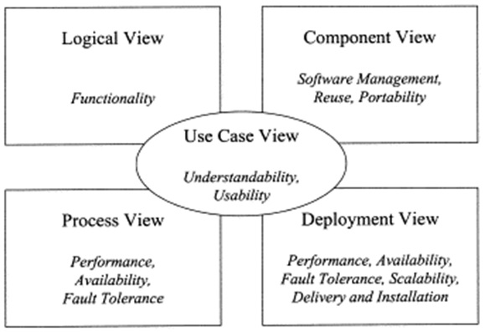

Trong đó,

* Use Case View: cung cấp góc nhìn về các ca sử dụng giúp chúng ta hiểu hệ thống có gì? ai dùng và dùng nó như thế nào.
* Logical View: cung cấp góc nhìn về cấu trúc hệ thống, xem nó được tổ chức như thế nào. Bên trong nó có gì.
* Process View: cung cấp góc nhìn động về hệ thống, xem các thành phần trong hệ thống tương tác với nhau như thế nào.
* Component View: Cũng là một góc nhìn về cấu trúc giúp chúng ta hiểu cách phân bổ và sử dụng lại các thành phần trong hệ thống ra sao.
* Deployment View: cung cấp góc nhìn về triển khai hệ thống, nó cũng ảnh hưởng lớn đến kiến trúc hệ thống.

Tập hợp các góc nhìn này sẽ giúp chúng ta hiểu rõ hệ thống cần phân tích, thiết kế. Trong hình trên chúng ta thấy góc nhìn Use Case View nằm ở giữa và chi phối tất cả các góc nhìn còn lại. Chính vì thế chúng ta thường thấy các tài liệu nói về 4 view + 1 chứ không phải 5 view nhằm nhấn mạnh vai trò của Use Case View.

**Diagram (Bản vẽ)**

Diagram chúng ta có thể dịch là sơ đồ. Tuy nhiên ở đây chúng ta sử dụng từ bản vẽ cho dễ hình dung. Các bản vẽ được dùng để thể hiện các góc nhìn của hệ thống.

Trong đó,

* Use Case Diagram: bản vẽ mô tả về ca sử dụng của hệ thống. Bản vẽ này sẽ giúp chúng ta biết được ai sử dụng hệ thống, hệ thống có những chức năng gì. Lập được bản vẽ này chúng ta sẽ hiểu được yêu cầu của hệ thống cần xây dựng.
* Class Diagram: bản vẽ này mô tả cấu trúc của hệ thống, tức hệ thống được cấu tạo từ những thành phần nào. Nó mô tả khía cạnh tĩnh của hệ thống.
* Object Diagram: Tương tự như Class Diagram nhưng nó mô tả đến đối tượng thay vì lớp (Class).
* Sequence Diagarm: là bản vẽ mô tả sự tương tác của các đối tượng trong hệ thống với nhau được mô tả tuần tự các bước tương tác theo thời gian.
* Collaboration Diagram: tương tự như sequence Diagram nhưng nhấn mạnh về sự tương tác thay vì tuần tự theo thời gian.
* State Diagram: bản vẽ mô tả sự thay đổi trạng thái của một đối tượng. Nó được dùng để theo dõi các đối tượng có trạng thái thay đổi nhiều trong hệ thống.
* Activity Diagram: bản vẽ mô tả các hoạt động của đối tượng, thường được sử dụng để hiểu về nghiệp vụ của hệ thống.
* Component Diagram: bản vẽ mô tả về việc bố trí các thành phần của hệ thống cũng như việc sử dụng các thành phần đó.
* Deployment Diagram: bản vẽ mô tả việc triển khai của hệ thống như việc kết nối, cài đặt, hiệu năng của hệ thống v.v…

**Notations (Các kí hiệu)**

Notations là các ký hiệu để vẽ, nó như từ vựng trong ngôn ngữ tự nhiên. Chúng ta phải biết từ vựng thì mới ghép thành câu, thành bài được. Chúng ta sẽ tìm hiểu kỹ các notations trong từng bản vẽ sau này. Dưới đây là vài ví dụ về notation.

**Mechanisms (Rules)**

Mechanisms là các qui tắc để lập nên bản vẽ, mỗi bản vẽ có qui tắc riêng và chúng ta phải nắm được để tạo nên các bản vẽ thiết kế đúng. Các qui tắc này chúng ta sẽ bàn kỹ trong các bài về các bản vẽ.

**Tổng kết**

Nguyên tắc phân tích, thiết kế một hệ thống phần mềm cũng không khác việc xây dựng một cái nhà trong xây dựng. Chúng ta nên nhớ cách tiếp cận này để dễ hiểu hơn trong việc phân tích và thiết kế hệ thống. Hãy giữ mọi thứ cho thật đơn giản để dễ hiểu và dễ áp dụng.

Trong thực tế, tùy vào độ phức tạp của dự án mà chúng ta có thể lược bỏ đi một số bản vẽ không cần thiết (bản vẽ cho các phần đơn giản, không phức tạp). Tôi thường vẽ Use Case Diagram, Class Diagram như hai bản bắt buộc và Activity Diagram cho một số tính năng phức tạp.

* 1. Giới thiệu tổng quan về hệ quản trị Cơ sở dữ liệu SQLite

Cơ sở dữ liệu SQLite là một thư viện dùng để triển khai một SQL Database Engine truyền thống, không cần Server, không cần cấu hình và nhỏ gọn. SQLite là một trong những Database Engine phát triển nhanh nhất, nhưng sự phát triển của nó là về mặt tính phổ biến chứ không phải là về mặt kích cỡ và SQLite là mã nguồn mở.  
  
Nói một cách đơn giản, SQLite là một hệ quản trị cơ sở dữ liệu tương tự như MySql, PostgreSQL... Đặc điểm của SQLite là gọn, nhẹ, đơn giản. SQLite chỉ bao gồm một tập tin duy nhất vỏn vẹn chưa đến 400KB, không cần cài đặt, không cần cấu hình hay khởi động mà có thể sử dụng ngay. Dữ liệu cũng được lưu ở một tập tin duy nhất, không có khái niệm tài khoản, mật khẩu hay quyền hạn trong cơ sở dữ liệu SQLite.  
  
SQLite không thích hợp với những hệ thống lớn nhưng ở quy mô vừa tầm thì SQLite phát huy uy lực và không hề yếu kém về mặt chức năng hay tốc độ. Với các đặc điểm trên nên SQLite được sử dụng nhiều trong việc phát triển, thử nghiệm và là sự lưa chọn phù hợp cho các bạn mới bắt đầu học về cơ sở dữ liệu.  
  
SQLite không phải là một Standalone Process giống như các cơ sở dữ liệu khác, các bạn có thể liên kết nó một cách tĩnh hoặc động tùy theo yêu cầu ứng dụng của các bạn. SQLite truy cập các tập tin lưu trữ của nó một cách trực tiếp.  
  
Một số đặc điểm nổi bật của cơ sở dữ liệu SQLite:

* SQLite không yêu cầu một tiến trình máy chủ riêng lẽ để hoạt động.
* SQLite không cần cấu hình, nghĩa là không cần thiết phải cài đặt.
* Một cơ sở dữ liệu SQLite đầy đủ được lưu trữ trong một tập tin đơn.
* SQLite là rất nhỏ gọn, nhỏ hơn 400KB khi đã đươc cấu hình đầy đủ hoặc nhỏ hơn 250KB khi đã bỏ qua các tính năng.
* SQLite là tự chứa, nghĩa là không có sự phụ thuộc vào ngoại vi.
* Các transaction trong SQLite là tuân theo đầy đủ chuẩn ACID, đảm bảo truy cập an toàn từ nhiều tiến trình hoặc thread.
* SQLite hỗ trợ hầu hết các tính năng của một ngôn ngữ truy vấn theo chuẩn SQL92.
* SQLite được viết bằng ANSI-C và cung cấp API đơn giản, dễ dàng sử dụng.

SQLite có sẵn trên UNIX (Linux, macOS, Android, iOS) và Windows (Win32, WinCE, WinRT).

* 1. Giới thiệu về drawable và animation

**2.4.1. Drawables là gì?**

Drawable là một khái niệm chung cho một graphic có thể vẽ được. Trường hợp đơn

giản nhất là một file đồ họa (bitmap), nó có thể được biểu diễn trên Android thông

qua lớp BitmapDrawable.

Tất cả Drawable được lưu trong các file riêng biệt thuộc thư mục res/drawable

Ngoài các tệp tin đồ họa, Android hỗ trợ XML drawables, 9-patch graphic. XML

drawable được sử dụng để mô tả các shape (color, border, gradient), state,

transitions, .... nine-patch graphic được sử dụng để định nghĩa phần đồ họa kéo dài

nếu view sử dụng đồ họa này lớn hơn graphic.

Drawable cũng có thể được viết trong code java. Mọi đối tượng được kế thừa

(implement) Drawable có thể được sử dụng như một Drawable trong code.

**2.4.2. Animation là gì?**

Animation là quá trình tạo ra chuyển động và thay đổi hình dạng.

Animation trong android có thể được tạo ra từ nhiều cách. Trong bài này chúng ta

sẽ thảo luận cách được sử dụng rộng rãi để tạo ra animation đó là tweened

animation.

**Tween Animation**

Tween Animation nhận các đối số như là: start value, end value, size, time duration,

rotation angle e.t.c và thực hiện các animation yêu cầu trên đối tượng đó. Nó có thể

áp dụng cho bất kỳ đối tượng nào. Vì vậy để sử dụng đối tượng này, Android cung

cấp cho chúng ta lớp Animation.

Để thực hiện animation trong android, chúng ta sẽ gọi phương thức static

loadAnimation() của lớp AnimationUtils. Chúng ta sẽ nhận được kết quả là một thể

hiện của đối tượng Animation.

Cú pháp như sau:

Animation animation = AnimationUtils.loadAnimation(getApplicationContext(),

R.anim.myanimation);

Trong đó myanimation chính là tên file xml định nghĩa animation. Các file xml

animation sẽ được lưu trong thư mục amin (amin là thư mục con của thư mục res)

Một số phương thức của lớp Animation:

Sr.No Method &amp;amp; Description

start()

Phương thức này bắt đầu thực hiện animation.

setDuration(long duration)

Phương thức này thiết lập thời gian của một animation.

getDuration()

Phương thức này lấy về thời gian của một animation.

end()

Phương thức này kết thúc animation.

cancel()

Phương thức này hủy bỏ một animation.

Để áp dụng animation này cho một đối tượng, chúng ta sẽ gọi phương thức

startAnimation() của đối

tượng theo cú pháp sau:

ImageView image = (ImageView)findViewById(R.id.imageView1);

image.startAnimation(animation);

**Một số animation thông dụng**

Mỗi một animation sẽ tương ứng với một file xml và có thể liệt kê một số animation

thông dụng sau

1. Fade In

2. Fade Out

3. Blink

4. Zoom In

5. Zoom Out

6. Rotate

7. Move

8. Slide Up

9. Slide Down

10. Sequential

11. Together

Các thuộc tính quan trọng của tập tin XML

android:duration Thời gian hoàn thành

android:startOffset Thời gian chờ trước khi một animaiton bắt đầu và thường được

sử dụng khi có nhiều animation

android:repeatMode Thiết lập lặp lại animation

android:repeatCount Điều này xác định số lần lặp lại animation. Nếu bạn thiết lập

giá trị này là infinite thì animation sẽ lặp lại lần vô hạn

android:interpolator Tỷ lệ thay đổi animation

android:fillAfter

Điều này xác định liệu có áp dụng việc chuyển đổi đối tượng về trạng thái ban đầu

sau khi một animation đã hoàn thành hay không.

**Các bước thực hiện Animation trong Android**

Bước 1: Tạo tập tin xml định nghĩa animation

Tập tin này được đặt trong thư mục anim dưới thư mục res (res ⇒ anim ⇒ xml)

Tạo thư mục anim bằng cách chuột phải thư mục res, chọn New; chọn Directory

Tạo tập tin xml bằng cách chuột phải thư mục anim chọn New chọn Animation resource file

Bước 2: Nạp animation

Tại activity tạo một đối tượng của lớp Animation và nạp tập tin xml sử dụng

phương thức loadAnimation() của lớp AnimationUtils

Cú pháp:

Animation animation = AnimationUtils.loadAnimation(getApplicationContext(),

R.anim.myanimation);

Trong đó myanimation là tên của tập tin xml.

Bước 3: Thiết lập sự kiện (Tuỳ chọn)

Nếu bạn muốn xử lý các sự kiện như start, end và repeat, bạn phải cài đặt giao

diện AnimationListener cho activity của bạn. Lưu ý bước này là tuỳ chọn, bạn có

thể bỏ qua nếu không cần thiết.

Bước 4: Bắt đầu animation

Chúng ta có thể bắt đầu một animation bất cứ khi nào mình muốn bằng cách gọi

phương thức startAnimation() trên bất kỳ thành phần UI nào mà chúng ta muốn

thiết lập animation.

Cú pháp:

StartAnimation(animation);

Trong đó objView là đối tượng UI mà chúng ta thiết lập Animation

# PHÂN TÍCH VÀ THIẾT KẾ HỆ THỐNG

* 1. Đặc tả yêu cầu phần mềm
     1. Các yêu cầu chức năng
        1. Chức năng của phân hệ quản trị nội dung (nếu có)
* Biểu đồ UseCase tổng quát

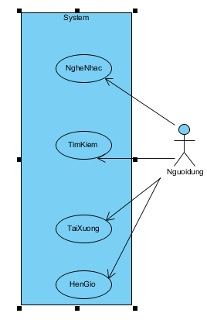

Hình 3. 1. Biểu đồ UseCase tổng quát

* Biểu đồ UseCase phân hệ người dùng



Hình 3. 2. Biểu đồ UseCase phân hệ người dùng

* Biểu đồ UseCase QuanLyAlbum

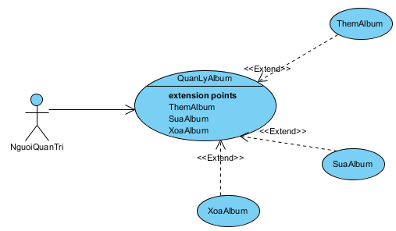

Hình 3. 3. Biểu đồ UseCase QuanLyAlbum

#### Image0.png QuanLyAlbum

|  |  |
| --- | --- |
| Name | Value |
| Name | Image0.pngQuanLyAlbum |
| Rank | <Unspecified> |
| Primary Actors | NguoiQuanTri |

##### Flow of Events

|  |
| --- |
| 1.Người quản trị yêu cầu yêu cầu chức năng Album |
| 2. SYSTEM Hệ thống chuyển đến giao diện quản lý Album |
| 3.Người quản trị chọn chức năng tùy chọn |

#### Image0.png ThemAlbum

|  |  |
| --- | --- |
| Name | Value |
| Name | * ThemAlbum |
| Rank | <Unspecified> |
| Primary Actors | NguoiQuanTri |

##### Flow of Events

|  |
| --- |
| 1.Người quản trị chọn chức năng thêm Album |
| 2. SYSTEM Hệ thống chuyển đến giao diện thêm Album |
| 3.Người quản trị nhập các thông tin của Album |
| 4. SYSTEM Hệ thống kiểm tra tính thỏa mãn của dữ liệu |
| 5.Người quản trị chon lưu |
| 6. SYSTEM Hệ thống lưu dữ liệu vào kho dư liệu của hệ thống |

**Extension**

|  |
| --- |
| 4.a. Nếu dữ liệu nhập vào không đúng, hệ thống thống báo lỗi |
| 1.Quay lại bước 3. |

#### Image0.png SuaAlbum

|  |  |
| --- | --- |
| Name | Value |
| Name | * SuaAlbum |
| Rank | <Unspecified> |
| Primary Actors | NguoiQuanTri |

##### Flow of Events

|  |
| --- |
| 1.Người quản trị chọn chức năng sửa album |
| 2. SYSTEM Hệ thống chuyển đến giao diện sửa album |
| 3.Người quản trị sửa các thông tin của album |
| 4. SYSTEM Hệ thống kiểm tra tính thỏa mãn của dữ liệu |
| 5.Người quản trị chon lưu |
| 6. SYSTEM Hệ thống cập nhật dữ liệu vào kho dư liệu của hệ thống |

**Extension**

|  |
| --- |
| 4.a. Nếu dữ liệu nhập vào không đúng, hệ thống thống báo lỗi |
| 1.Quay lại bước 3. |

#### Image0.png XoaAlbum

|  |  |
| --- | --- |
| Name | Value |
| Name | * XoaAlbum |
| Rank | <Unspecified> |
| Primary Actors | NguoiQuanTri |

##### Flow of Events

|  |
| --- |
| 1.Người quản trị chọn album muốn xóa |
| 2.Người quản trị chọn chức năng xóa |
| 3. SYSTEM Hệ thống hỏi lại có chắc chắn muốn xóa album không |
| 4.Người quản trị chọn có |
| 5. SYSTEM Hệ thống xóa album đó khỏi hệ thống |

**Extension**

|  |
| --- |
| 4.a. Người quản trị chọn không. |
| 1. SYSTEM Hệ thống quay lại giao diện quản lý album |

* Biểu đồ UseCase QuanLyChuDe

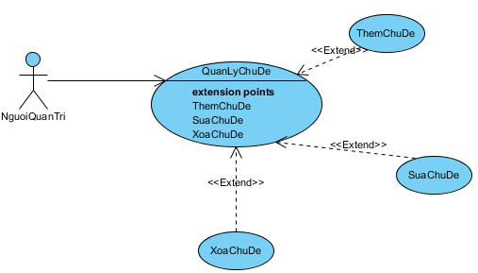

Hình 3. 4. Biểu đồ UseCase QuanLyChuDe

#### Image0.png QuanLyChuDe

|  |  |
| --- | --- |
| Name | Value |
| Name | * QuanLyChuDe |
| Rank | <Unspecified> |
| Primary Actors | NguoiQuanTri |

##### Flow of Events

|  |
| --- |
| 1.Người quản trị yêu cầu yêu cầu chức năng chủ đề |
| 2. SYSTEM Hệ thống chuyển đến giao diện quản lý chủ đề |
| 3.Người quản trị chọn chức năng tùy chọn |

#### Image0.png ThemChuDe

|  |  |
| --- | --- |
| Name | Value |
| Name | * ThemChuDe |
| Rank | <Unspecified> |
| Primary Actors | NguoiQuanTri |

##### Flow of Events

|  |
| --- |
| 1.Người quản trị chọn chức năng thêm chủ đề |
| 2. SYSTEM Hệ thống chuyển đến giao diện thêm chủ đề |
| 3.Người quản trị nhập các thông tin của chủ đề |
| 4. SYSTEM Hệ thống kiểm tra tính thỏa mãn của dữ liệu |
| 5.Người quản trị chon lưu |
| 6. SYSTEM Hệ thống lưu dữ liệu vào kho dư liệu của hệ thống |

**Extension**

|  |
| --- |
| 4.a. Nếu dữ liệu nhập vào không đúng, hệ thống thống báo lỗi |
| 1.Quay lại bước 3. |

#### Image0.png SuaChuDe

|  |  |
| --- | --- |
| Name | Value |
| Name | * SuaChuDe |
| Rank | <Unspecified> |
| Primary Actors | NguoiQuanTri |

##### Flow of Events

|  |
| --- |
| 1.Người quản trị chọn chức năng sửa chủ đề |
| 2. SYSTEM Hệ thống chuyển đến giao diện sửa chủ đề |
| 3.Người quản trị sửa các thông tin của chủ đề |
| 4. SYSTEM Hệ thống kiểm tra tính thỏa mãn của dữ liệu |
| 5.Người quản trị chon lưu |
| 6. SYSTEM Hệ thống cập nhật dữ liệu vào kho dư liệu của hệ thống |

**Extension**

|  |
| --- |
| 4.a. Nếu dữ liệu nhập vào không đúng, hệ thống thống báo lỗi |
| 1.Quay lại bước 3. |

#### Image0.png XoaChuDe

|  |  |
| --- | --- |
| Name | Value |
| Name | * XoaChuDe |
| Rank | <Unspecified> |
| Primary Actors | NguoiQuanTri |

##### Flow of Events

|  |
| --- |
| 1.Người quản trị chọn chủ đề muốn xóa |
| 2.Người quản trị chọn chức năng xóa |
| 3. SYSTEM Hệ thống hỏi lại có chắc chắn muốn xóa chủ đề không |
| 4.Người quản trị chọn có |
| 5. SYSTEM Hệ thống xóa chủ đề đó khỏi hệ thống |

**Extension**

|  |
| --- |
| 4.a. Người quản trị chọn không. |
| 1. SYSTEM Hệ thống quay lại giao diện quản lý chủ đề |

* Biểu đồ UseCase QuanLyTheLoai

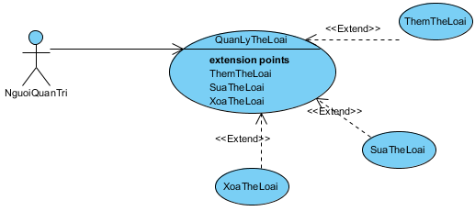

Hình 3. 5. Biểu đồ UseCase QuanLyTheLoai

#### Image0.png QuanLyTheLoai

|  |  |
| --- | --- |
| Name | Value |
| Name | * QuanLyTheLoai |
| Rank | <Unspecified> |
| Primary Actors | NguoiQuanTri |

##### Flow of Events

|  |
| --- |
| 1.Người quản trị yêu cầu yêu cầu chức năng thể loại |
| 2. SYSTEM Hệ thống chuyển đến giao diện quản lý thể loại |
| 3.Người quản trị chọn chức năng tùy chọn |

#### Image0.png ThemTheLoai

|  |  |
| --- | --- |
| Name | Value |
| Name | * ThemTheLoai |
| Rank | <Unspecified> |
| Primary Actors | NguoiQuanTri |

##### Flow of Events

|  |
| --- |
| 1.Người quản trị chọn chức năng thêm thể loại |
| 2. SYSTEM Hệ thống chuyển đến giao diện thêm thể loại |
| 3.Người quản trị nhập các thông tin của thể loại |
| 4. SYSTEM Hệ thống kiểm tra tính thỏa mãn của dữ liệu |
| 5.Người quản trị chon lưu |
| 6. SYSTEM Hệ thống lưu dữ liệu vào kho dư liệu của hệ thống |

**Extension**

|  |
| --- |
| 4.a. Nếu dữ liệu nhập vào không đúng, hệ thống thống báo lỗi |
| 1.Quay lại bước 3. |

#### Image0.png SuaTheLoai

|  |  |
| --- | --- |
| Name | Value |
| Name | * SuaTheLoai |
| Rank | <Unspecified> |
| Primary Actors | NguoiQuanTri |

##### Flow of Events

|  |
| --- |
| 1.Người quản trị chọn chức năng sửa thể loại |
| 2. SYSTEM Hệ thống chuyển đến giao diện sửa thể loại |
| 3.Người quản trị sửa các thông tin của thể loại |
| 4. SYSTEM Hệ thống kiểm tra tính thỏa mãn của dữ liệu |
| 5.Người quản trị chon lưu |
| 6. SYSTEM Hệ thống cập nhật dữ liệu vào kho dư liệu của hệ thống |

**Extension**

|  |
| --- |
| 4.a. Nếu dữ liệu nhập vào không đúng, hệ thống thống báo lỗi |
| 1.Quay lại bước 3. |

#### Image0.png XoaTheLoai

|  |  |
| --- | --- |
| Name | Value |
| Name | * XoaTheLoai |
| Rank | <Unspecified> |
| Primary Actors | NguoiQuanTri |

##### Flow of Events

|  |
| --- |
| 1.Người quản trị chọn thể loại muốn xóa |
| 2.Người quản trị chọn chức năng xóa |
| 3. SYSTEM Hệ thống hỏi lại có chắc chắn muốn xóa thể loại không |
| 4.Người quản trị chọn có |
| 5. SYSTEM Hệ thống xóa thể loại đó khỏi hệ thống |

**Extension**

|  |
| --- |
| 4.a. Người quản trị chọn không. |
| 1. SYSTEM Hệ thống quay lại giao diện quản lý thể loại |

* Biểu đồ UseCase QuanLyPlayList

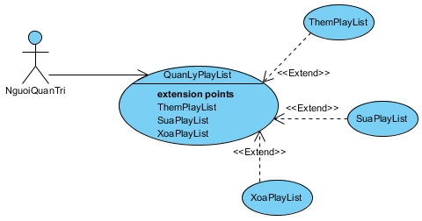

Hình 3. 6. Biểu đồ UseCase QuanLyPlayList

#### Image0.png QuanLyPlayList

|  |  |
| --- | --- |
| Name | Value |
| Name | * QuanLyPlayList |
| Rank | <Unspecified> |
| Primary Actors | NguoiQuanTri |

##### Flow of Events

|  |
| --- |
| 1.Người quản trị yêu cầu yêu cầu chức năng PlayList |
| 2. SYSTEM Hệ thống chuyển đến giao diện quản lý playlist |
| 3.Người quản trị chọn chức năng tùy chọn |

#### Image0.png ThemPlayList

|  |  |
| --- | --- |
| Name | Value |
| Name | * ThemPlayList |
| Rank | <Unspecified> |
| Primary Actors | NguoiQuanTri |

##### Flow of Events

|  |
| --- |
| 1.Người quản trị chọn chức năng thêm Ppaylist |
| 2. SYSTEM Hệ thống chuyển đến giao diện thêm playlist |
| 3.Người quản trị nhập các thông tin của playlist |
| 4. SYSTEM Hệ thống kiểm tra tính thỏa mãn của dữ liệu |
| 5.Người quản trị chon lưu |
| 6. SYSTEM Hệ thống lưu dữ liệu vào kho dư liệu của hệ thống |

**Extension**

|  |
| --- |
| 4.a. Nếu dữ liệu nhập vào không đúng, hệ thống thống báo lỗi |
| 1.Quay lại bước 3. |

#### Image0.png SuaPlayList

|  |  |
| --- | --- |
| Name | Value |
| Name | * SuaPlayList |
| Rank | <Unspecified> |
| Primary Actors | NguoiQuanTri |

##### Flow of Events

|  |
| --- |
| 1.Người quản trị chọn chức năng sửa playlist |
| 2. SYSTEM Hệ thống chuyển đến giao diện sửa playlist |
| 3.Người quản trị sửa các thông tin của playlist |
| 4. SYSTEM Hệ thống kiểm tra tính thỏa mãn của dữ liệu |
| 5.Người quản trị chon lưu |
| 6. SYSTEM Hệ thống cập nhật dữ liệu vào kho dư liệu của hệ thống |

**Extension**

|  |
| --- |
| 4.a. Nếu dữ liệu nhập vào không đúng, hệ thống thống báo lỗi |
| 1.Quay lại bước 3. |

#### Image0.png XoaPlayList

|  |  |
| --- | --- |
| Name | Value |
| Name | * XoaPlayList |
| Rank | <Unspecified> |

##### Flow of Events

|  |
| --- |
| 1.Người quản trị chọn playlist muốn xóa |
| 2.Người quản trị chọn chức năng xóa |
| 3. SYSTEM Hệ thống hỏi lại có chắc chắn muốn xóa playlist không |
| 4.Người quản trị chọn có |
| 5. SYSTEM Hệ thống xóa playlist đó khỏi hệ thống |

**Extension**

|  |
| --- |
| 4.a. Người quản trị chọn không. |
| 1. SYSTEM Hệ thống quay lại giao diện quản lý playlist |

* Biểu đồ UseCase QuanLyQuangCao

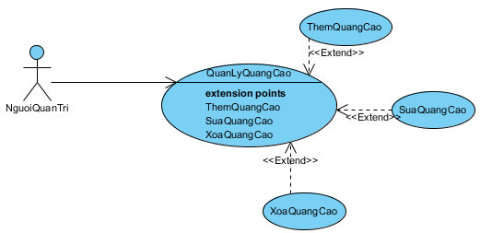

Hình 3. 7. Biểu đồ UseCase QuanLyQuangCao

#### Image0.png QuanLyQuangCao

|  |  |
| --- | --- |
| Name | Value |
| Name | * QuanLyQuangCao |
| Rank | <Unspecified> |
| Primary Actors | NguoiQuanTri |

##### Flow of Events

|  |
| --- |
| 1.Người quản trị yêu cầu yêu cầu chức năn quảng cáo |
| 2. SYSTEM Hệ thống chuyển đến giao diện quản lý quảng cáo |
| 3.Người quản trị chọn chức năng tùy chọn |

#### Image0.png ThemQuangCao

|  |  |
| --- | --- |
| Name | Value |
| Name | * ThemQuangCao |
| Rank | <Unspecified> |
| Primary Actors | NguoiQuanTri |

##### Flow of Events

|  |
| --- |
| 1.Người quản trị chọn chức năng thêm quảng cáo |
| 2. SYSTEM Hệ thống chuyển đến giao diện thêm quảng cáo |
| 3.Người quản trị nhập các thông tin của quảng cáo |
| 4. SYSTEM Hệ thống kiểm tra tính thỏa mãn của dữ liệu |
| 5.Người quản trị chon lưu |
| 6. SYSTEM Hệ thống lưu dữ liệu vào kho dư liệu của hệ thống |

**Extension**

|  |
| --- |
| 4.a. Nếu dữ liệu nhập vào không đúng, hệ thống thống báo lỗi |
| 1.Quay lại bước 3. |

#### Image0.png SuaQuangCao

|  |  |
| --- | --- |
| Name | Value |
| Name | * SuaQuangCao |
| Rank | <Unspecified> |
| Primary Actors | NguoiQuanTri |

##### Flow of Events

|  |
| --- |
| 1.Người quản trị chọn chức năng sửa quảng cáo |
| 2. SYSTEM Hệ thống chuyển đến giao diện sửa quảng cáo |
| 3.Người quản trị sửa các thông tin của quảng cáo |
| 4. SYSTEM Hệ thống kiểm tra tính thỏa mãn của dữ liệu |
| 5.Người quản trị chon lưu |
| 6. SYSTEM Hệ thống cập nhật dữ liệu vào kho dư liệu của hệ thống |

**Extension**

|  |
| --- |
| 4.a. Nếu dữ liệu nhập vào không đúng, hệ thống thống báo lỗi |
| 1.Quay lại bước 3. |

#### Image0.png XoaQuangCao

|  |  |
| --- | --- |
| Name | Value |
| Name | * XoaQuangCao |
| Rank | <Unspecified> |
| Primary Actors | NguoiQuanTri |

##### Flow of Events

|  |
| --- |
| 1.Người quản trị chọn quảng cáo muốn xóa |
| 2.Người quản trị chọn chức năng xóa |
| 3. SYSTEM Hệ thống hỏi lại có chắc chắn muốn xóa quảng cáo không |
| 4.Người quản trị chọn có |
| 5. SYSTEM Hệ thống xóa quảng cáo đó khỏi hệ thống |

**Extension**

|  |
| --- |
| 4.a. Người quản trị chọn không. |
| 1. SYSTEM Hệ thống quay lại giao diện quản lý quảng cáo |

* Biểu đồ UseCase QuanLyBaiHat

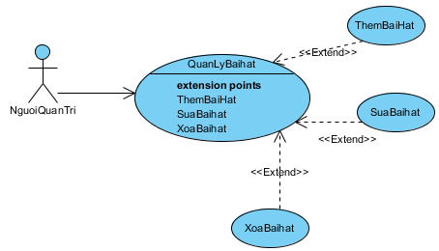

Hình 3. 8. Biểu đồ UseCase QuanLyBaiHat

#### Image0.png QuanLyBaihat

|  |  |
| --- | --- |
| Name | Value |
| Name | * QuanLyBaihat |
| Rank | <Unspecified> |
| Primary Actors | NguoiQuanTri |

##### Flow of Events

|  |
| --- |
| 1.Người quản trị yêu cầu yêu cầu chức năng bài hát |
| 2. SYSTEM Hệ thống chuyển đến giao diện quản lý bài hát |
| 3.Người quản trị chọn chức năng tùy chọn |

#### Image0.png ThemBaiHat

|  |  |
| --- | --- |
| Name | Value |
| Name | * ThemBaiHat |
| Rank | <Unspecified> |
| Primary Actors | NguoiQuanTri |

##### Flow of Events

|  |
| --- |
| 1.Người quản trị chọn chức năng thêm bài hát |
| 2. SYSTEM Hệ thống chuyển đến giao diện thêm bài hát |
| 3.Người quản trị nhập các thông tin của bài hát |
| 4. SYSTEM Hệ thống kiểm tra tính thỏa mãn của dữ liệu |
| 5.Người quản trị chon lưu |
| 6. SYSTEM Hệ thống lưu dữ liệu vào kho dư liệu của hệ thống |

**Extension**

|  |
| --- |
| 4.a. Nếu dữ liệu nhập vào không đúng, hệ thống thống báo lỗi |
| 1.Quay lại bước 3. |

#### Image0.png SuaBaihat

|  |  |
| --- | --- |
| Name | Value |
| Name | * SuaBaihat |
| Rank | <Unspecified> |
| Primary Actors | NguoiQuanTri |

##### Flow of Events

|  |
| --- |
| 1.Người quản trị chọn chức năng sửa bài hát |
| 2. SYSTEM Hệ thống chuyển đến giao diện sửa bài hát |
| 3.Người quản trị sửa các thông tin của bài hát |
| 4. SYSTEM Hệ thống kiểm tra tính thỏa mãn của dữ liệu |
| 5.Người quản trị chon lưu |
| 6. SYSTEM Hệ thống cập nhật dữ liệu vào kho dư liệu của hệ thống |

**Extension**

|  |
| --- |
| 4.a. Nếu dữ liệu nhập vào không đúng, hệ thống thống báo lỗi |
| 1.Quay lại bước 3. |

#### Image0.png XoaBaihat

|  |  |
| --- | --- |
| Name | Value |
| Name | * XoaBaihat |
| Rank | <Unspecified> |
| Primary Actors | NguoiQuanTri |

##### Flow of Events

|  |
| --- |
| 1.Người quản trị chọn bài hát muốn xóa |
| 2. Người quản trị chọn chức năng xóa |
| 3. SYSTEM Hệ thống hỏi lại có chắc chắn muốn xóa bài hát không |
| 4. Người quản trị chọn có |
| 5. SYSTEM Hệ thống xóa hát đó khỏi hệ thống |

**Extension**

|  |
| --- |
| 4.a. Người quản trị chọn không. |
| 1. SYSTEM Hệ thống quay lại giao diện quản lý bài hát |

* + - 1. Chức năng của phân hệ người dùng (nếu có)

#### NgheNhac

|  |  |
| --- | --- |
| Name | Value |
| Name | * NgheNhac |
| Rank | <Unspecified> |
| Primary Actors | Nguoidung |

##### Flow of Events

|  |
| --- |
| 1.Người dùng chọn bài hát muốn nghe |
| 2. SYSTEM Hệ thống lấy dữ liệu bài hát trên server. |
| 3. SYSTEM Hệ thống chạy bài hát. |

#### TaiXuong

|  |  |
| --- | --- |
| Name | Value |
| Name | * TaiXuong |
| Rank | <Unspecified> |
| Primary Actors | Nguoidung |

##### Flow of Events

|  |
| --- |
| 1.Người dùng chọn bài hát muốn tải về. |
| 2.Người dùng chọn chức năng tải xuống. |
| 3. SYSTEM Hệ thống tải xuống dữ liêu bài hát trên server rồi lưu vào máy. |

#### TimKiem

|  |  |
| --- | --- |
| Name | Value |
| Name | * TimKiem |
| Rank | <Unspecified> |
| Primary Actors | Nguoidung |

##### Flow of Events

|  |
| --- |
| 1.Người dùng chọn chức năng tìm kiếm. |
| 2.Người dùng nhập tên bài hát, album,... muốn tìm kiếm |
| 3. SYSTEM Hệ thống tìm tất cả các dữ liệu thỏa mãn. |
| 4. SYSTEM Hệ thống trả về kết quả. |

* + 1. Biểu đồ lớp thực thể

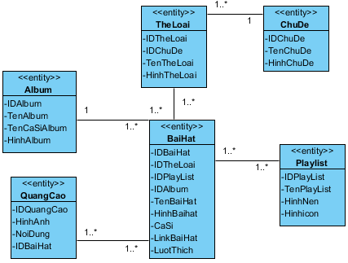

Hình 3. 9. Biểu đồ lớp thực thể

**Danh sách các lớp đối tượng và quan hệ**

|  |  |  |  |
| --- | --- | --- | --- |
| STT | Tên lớp/quan hệ | Loại | Ý nghĩa/Ghi chú |
| 1 | BaiHat | Thực thể | Bài hát |
| 2 | Album | Thực thể | Album |
| 3 | ChuDe | Thực thể | Chủ đề |
| 4 | TheLoai | Thực thể | Thể loại |
| 5 | PlayList | Thực thể | Playlist |
| 6 | QuangCao | Thực thể | Quảng cáo |

Bảng 3. 1. Danh sách các lớp đối tượng và quan hệ

* **Lớp BaiHat**

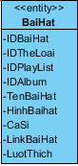

Hình 3. 10. Lớp BaiHat

|  |  |  |  |  |
| --- | --- | --- | --- | --- |
| Tên trường | Kiểu dữ liệu | Kích thước | Ràng buộc | Ghi chú |
| IDBaihat | Int |  | Duy nhất trong toàn hệ thống | ID bài hát |
| IDTheLoai | Varchar | 255 |  | ID Thể loại |
| IDPlayList | Varchar | 255 |  | ID Playlist |
| IDAlbum | Varchar | 255 |  | ID Album |
| TenBaiHat | Varchar | 255 |  | Tên bài hát |
| HinhBaihat | Varchar | 255 |  | Hình bài hát |
| CaSi | Varchar | 255 |  | Tên Ca sĩ |
| LinkBaiHat | Varchar | 255 |  | Link bài hát |
| LuotThich | Int |  |  | Lượt thích |

Bảng 3. 2. Cấu trúc dữ liệu bài hát

**Lớp Album**

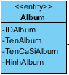

Hình 3. 11. Lớp Album

|  |  |  |  |  |
| --- | --- | --- | --- | --- |
| Tên trường | Kiểu dữ liệu | Kích thước | Ràng buộc | Ghi chú |
| IDAlbum | Int |  | Duy nhất trong toàn hệ thống | ID Album |
| TenAlbum | Varchar | 255 |  | Tên Album |
| TenCaSiAlbum | Varchar | 255 |  | Tên ca sĩ album |
| HinhAlbum | Varchar | 255 |  | Hình album |

Bảng 3. 3. Cấu trúc dữ liệu Album

* **Lớp ChuDe**

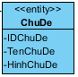

Hình 3. 12. Lớp ChuDe

|  |  |  |  |  |
| --- | --- | --- | --- | --- |
| Tên trường | Kiểu dữ liệu | Kích thước | Ràng buộc | Ghi chú |
| IDChuDe | Int |  | Duy nhất trong toàn hệ thống | ID Chủ đề |
| TenChuDe | Varchar | 255 |  | Tên chủ đề |
| HinhChuDe | Varchar | 255 |  | Hình chủ đề |

Bảng 3. 4. Cấu trúc dữ liệu ChuDe

* **Lớp TheLoai**

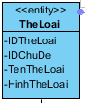

Hình 3. 13. Lớp TheLoai

|  |  |  |  |  |
| --- | --- | --- | --- | --- |
| Tên trường | Kiểu dữ liệu | Kích thước | Ràng buộc | Ghi chú |
| IDChuDe | Varchar | 255 |  | ID Chủ đề |
| IDTheLoai | Int |  | Duy nhất trong toàn hệ thống | ID Thể loại |
| TenTheLoai | Varchar | 255 |  | Tên thể loại |
| HinhTheLoai | Varchar | 255 |  | Hình thể loại |

Bảng 3. 5. Cấu trúc dữ liệu TheLoai

* **Lớp PlayList**

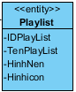

Hình 3. 14. Lớp PlayList

|  |  |  |  |  |
| --- | --- | --- | --- | --- |
| Tên trường | Kiểu dữ liệu | Kích thước | Ràng buộc | Ghi chú |
| IDPlayList | Int |  | Duy nhất trong toàn hệ thống | ID Playlist |
| TenPlayList | Varchar | 255 |  | Tên Playlist |
| HinhNen | Varchar | 255 |  | Hình nền |
| Hinhicon | Varchar | 255 |  | Hình icon |

Bảng 3. 6. Cấu trúc dữ liệu Playlist

* **Lớp QuangCao**

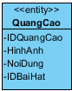

Hình 3. 15. Lớp QuangCao

|  |  |  |  |  |
| --- | --- | --- | --- | --- |
| Tên trường | Kiểu dữ liệu | Kích thước | Ràng buộc | Ghi chú |
| IDQuangCao | Int |  | Duy nhất trong toàn hệ thống | ID Quảng cáo |
| HinhAnh | Varchar | 255 |  | Hình ảnh |
| NoiDung | Varchar | 255 |  | Nội dung |
| IDBaiHat | Varchar | 255 |  | Bài hát |

Bảng 3. 7. Cấu trúc dữ liệu QuangCao

* + 1. Các yêu cầu phi chức năng

|  |  |  |
| --- | --- | --- |
| 1 | Giao diện | Giao diện hệ thống phải dễ sử dụng, trực quan, thân thiện với người dung |
| 2 | Tốc độ xử lý | Tối ưu chương trình nhanh chóng, chính xác |
| 3 | Bảo mật dữ liệu | Tính bảo mật thông tin cao |

* 1. Thiết kế hệ thống
     1. Thiết kế lớp đối tượng
        1. Biểu đồ lớp VOPC của các ca sử dụng

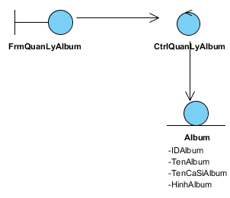

Hình 3. 16. Biểu đồ lớp VOPC_Them_Sua_Xoa_Album

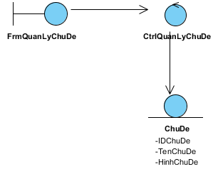

Hình 3. 17. Biểu đồ lớp VOPC_Them_Sua_Xoa_ChuDe

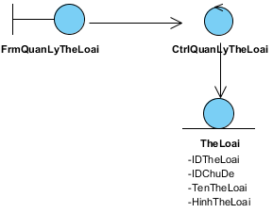

Hình 3. 18.Biểu đồ lớp VOPC_Them_Xoa_Theloai

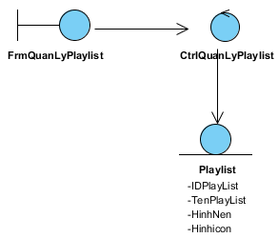

Hình 3. 19. Biểu đồ lớp VOPC_Them_Sua_Xoa_Playlist

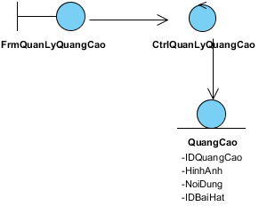

Hình 3. 20. Biểu đồ lớp VOPC_Them_Sua_Xoa_QuangCao

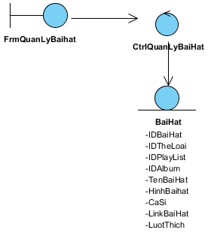

Hình 3. 21.Biểu đồ lớp VOPC_Them_Sua_Xoa_Baihat

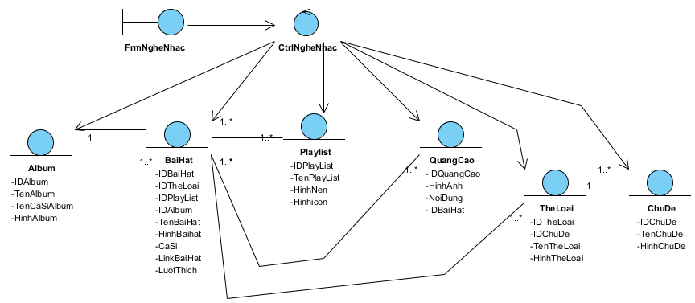

Hình 3. 22.Biểu đồ VOPC_NgheNhac

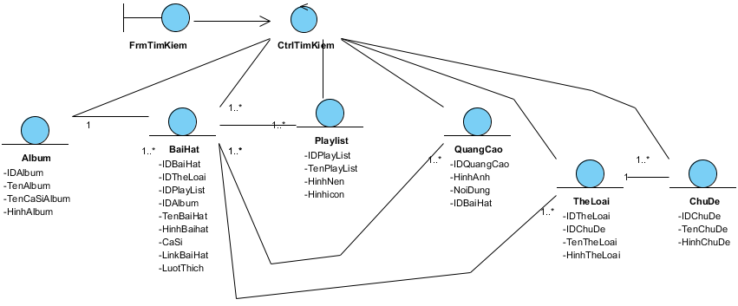

Hình 3. 23. Biểu đồ lớp VOPC_TimKiem

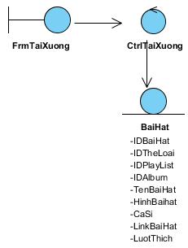

Hình 3. 24. Biểu đồ lớp VOPC_TaiXuong

* + - 1. Biểu đồ tuần tự

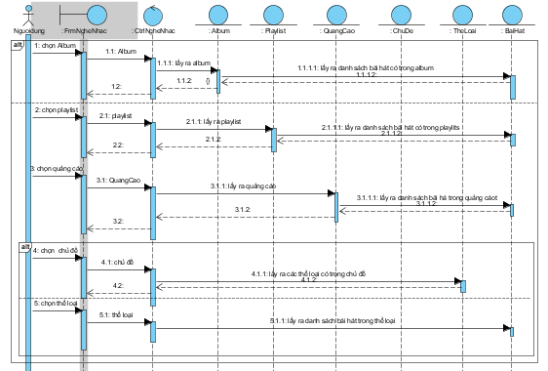

Hình 3. 25. Biểu đồ tuần tự cho chức năng Nghe nhạc

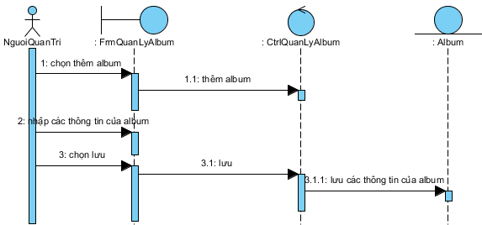

Hình 3. 26. Biểu đồ tuần tự cho chức năng thêm Album

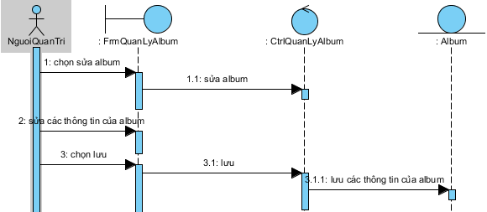

Hình 3. 27. Biểu đồ tuần tự cho chức năng sửa Album

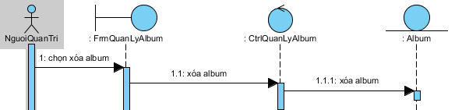

Hình 3. 28. Biểu đồ tuần tự cho chức năng xóa Album

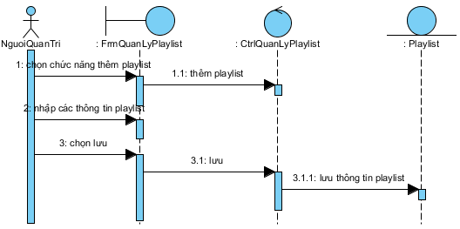

Hình 3. 29. Biểu dồ tuần tự cho chức năng thêm Playlist

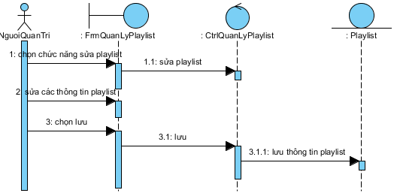

Hình 3. 30.Biểu đồ tuần tự cho chức năng sửa Playlist

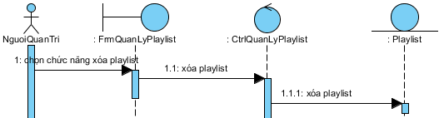

Hình 3. 31. Biểu đồ tuần tự cho chức năng xóa Playlist

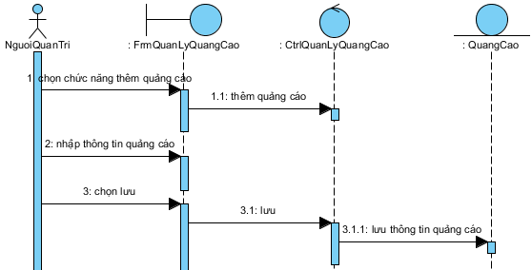

Hình 3. 32. Biểu dồ tuần tự cho chức năng thêm Quảng cáo

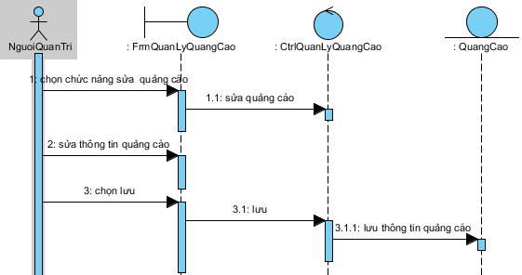

Hình 3. 33. Biểu đồ tuần tự cho chức năng sửa Quảng cáo

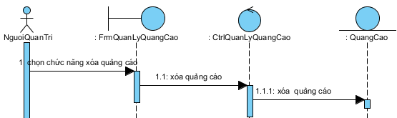

Hình 3. 34. Biểu đô tuần tự cho chức năng xóa Quảng cáo

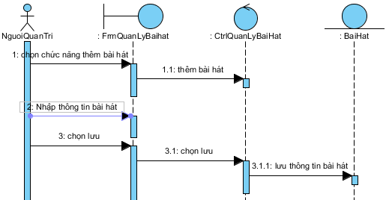

Hình 3. 35. Biểu đồ tuần tự cho chức năng thêm bài hát

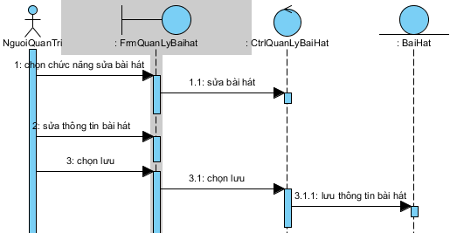

Hình 3. 36. Biểu đồ tuần tự cho chức năng sửa bài hát

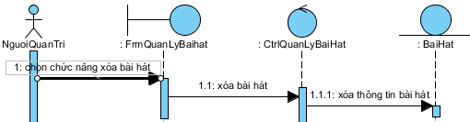

Hình 3. 37. Biểu đồ tuần tự cho chức năng xóa bài hát

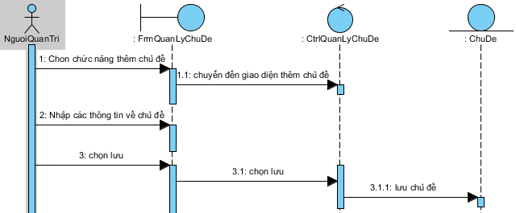

Hình 3. 38.Biểu đồ tuần tự cho chức năng thêm chủ đề

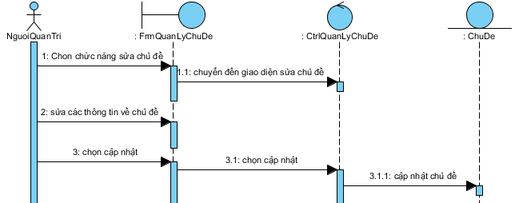

Hình 3. 39. Biểu đồ tuần tự cho chức năng sửa chủ đề

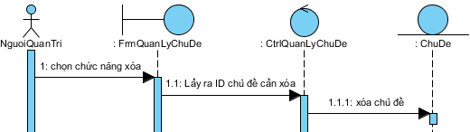

Hình 3. 40. Biểu đồ tuần tự cho chức năng xóa chủ đề

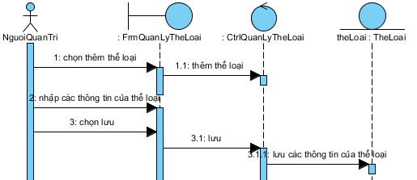

Hình 3. 41. Biểu đồ tuần tự cho chức năng thêm thể loại

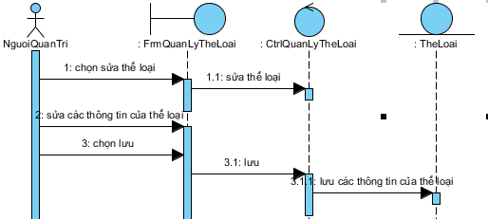

Hình 3. 42.Biểu đồ tuần tự cho chức năng sửa thể loại

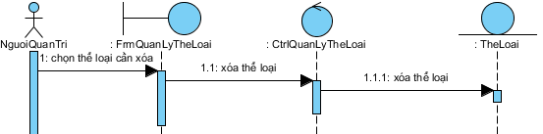

Hình 3. 43. Biểu đồ tuần tự cho chức năng xóa thể loại

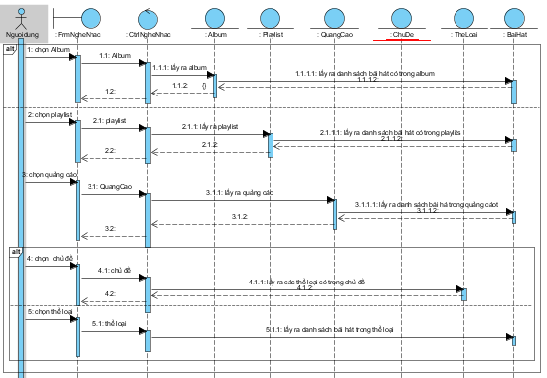

Hình 3. 44. Biểu đồ tuần tự cho chức năng tìm kiếm

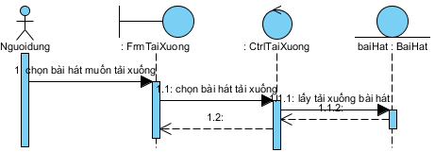

Hình 3. 45. Biểu đồ tuần tự cho chức năng tải xuống

* + - 1. Biểu đồ lớp chi tiết

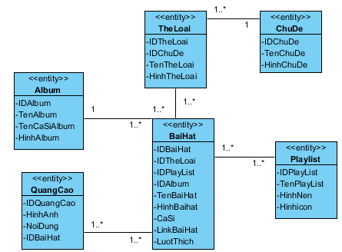

Hình 3. 46. Biểu đồ lớp chi tiết

* + 1. Thiết kê cơ sở dữ liệu

- Mô hình cơ sở dữ liệu quan hệ

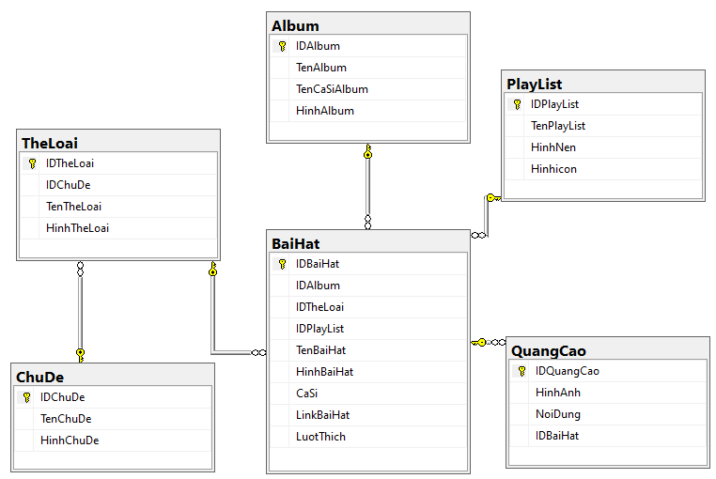

Hình 3. 47.Mô hình cơ sở dữ liệu quan hệ

- Mô tả cấu trúc bảng

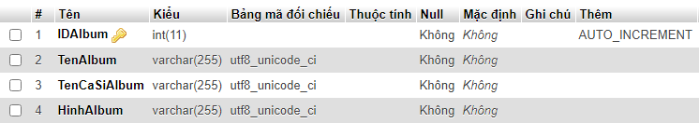

Hình 3. 48. Cấu trúc bảng Album

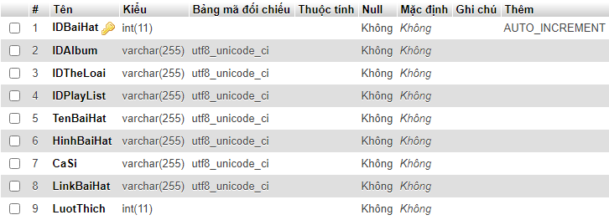

Hình 3. 49. Cấu trúc bảng BaiHat

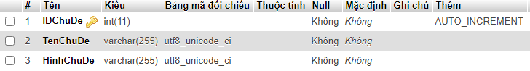

Hình 3. 50.Cấu trúc bảng ChuDe

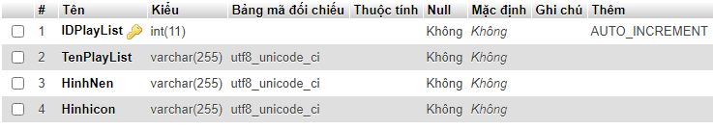

Hình 3. 51. Cấu trúc bảng PlayList

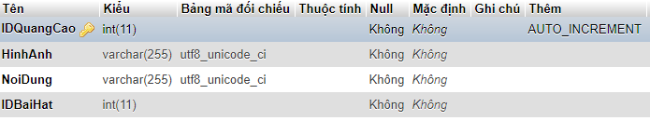

Hình 3. 52. Cấu trúc bảng QuangCao

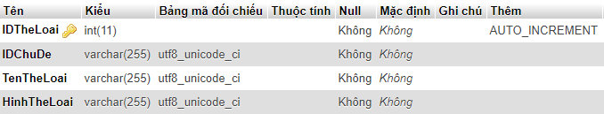

Hình 3. 53. Cấu trúc bảng TheLoai

* + 1. Thiết kế giao diện

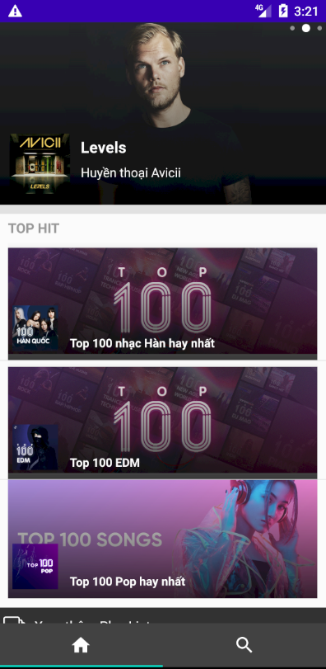

Hình 3. 54. Giao diện chính

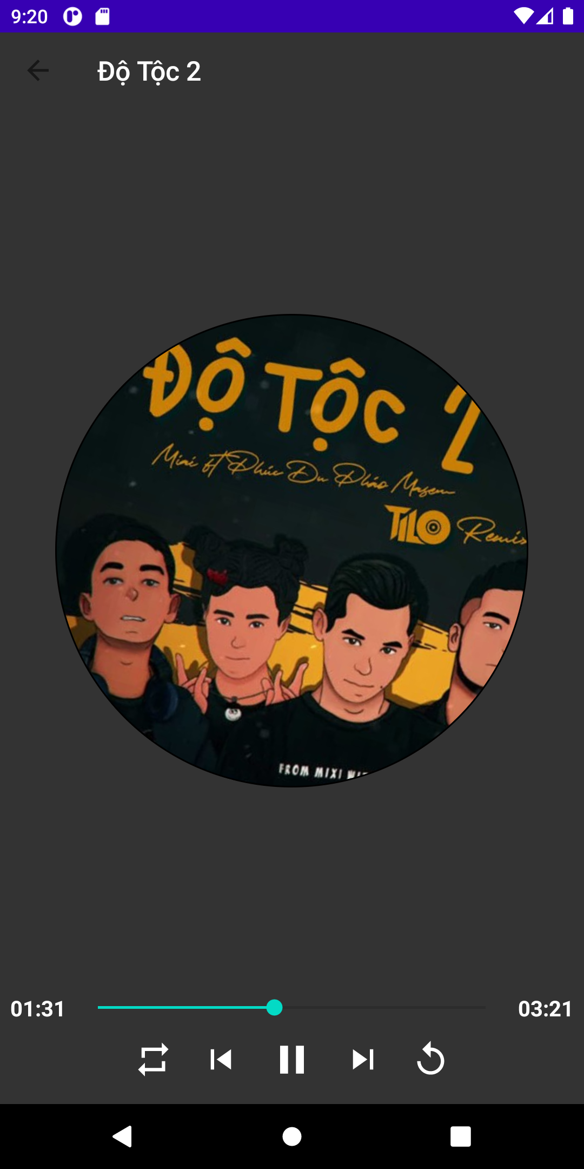

Hình 3. 55: Giao diện Phát Nhạc

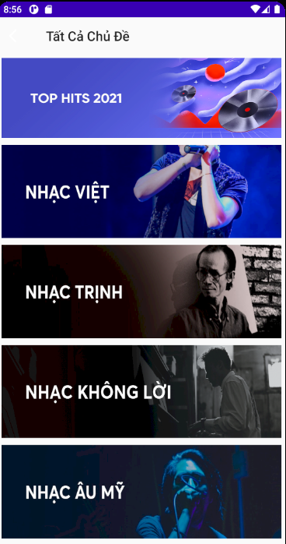

Hình 3. 56. Giao diện Chủ đề và Thể loại

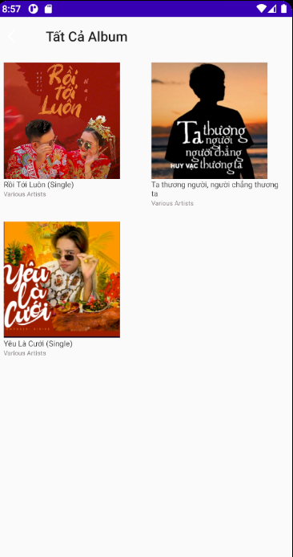

Hình 3. 57. Giao diện Album Hot

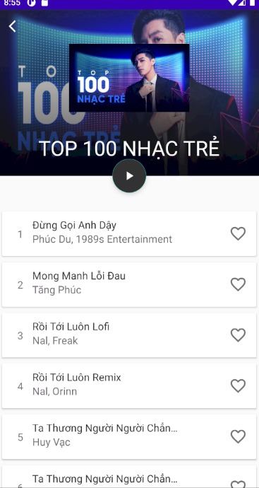

Hình 3. 58. Giao diện Playlist

# TRIỂN KHAI ỨNG DỤNG

* 1. Triển khai các chức năng của hệ thống
     1. Chức năng Nghe nhạc

a) Thiết kế layout

* Xây dựng layout bằng các thẻ XML
* Sử dụng toolbar để hiển thị nút back và tên bài hát.
* Sử dụng viewpager để hiển thị danh sách bai hát va hình bài hát đang phát.
* Sử dụng ImageButton để cài đặt các sự kiện click.
* Sử dụng Textview để hiển thị thời gian của bài hát và tổng thời gian..
* Sử dụng SeekBar để hiển thị thời gian đang phát đến đâu
* Kỹ thuật định dạng bằng drawable
* Sử dụng Vector được hỗ trợ bởi Android Studio.

b) Code java

* Triển khai lớp GetDataFromIntent

Sử dụng Intent để nhận đối tượng bài hát hoặc danh sách các bài hát

* Triển khai lớp BaiHat.

Lớp bài hát có các thuộc tính: IDBaiHat, TenBaiHat, HinhBaiHat, CaSi, LinkBaiHat, LuotThich.

Sử dụng các phương thức get, set với các thuộc tính trên.

Sử dụng các constructor để khởi tạo đối tượng.

* Triển khai lớp PlaynhacActivity

Sử dụng các ImageButton để cài đặt sự kiện click.

Sử dụng PlayNhacService để phát nhạc.

Sử dụng ServiceConnection để tương tác với PlayNhacService

* + 1. Chức năng tìm kiếm

a) Thiết kế layout

* Xây dựng layout bằng các thẻ XML
* Sử dụng toolbar để cài đặt sự kiện nút Search.
* Sử dụng ListView để hiện thị danh sách các bài hát tìm kiếm

b) Code java

* Triển khai lớp FragmentTimKiem
* Sử dụng SearchView để nhập từ khóa tìm kiếm.
* Sử dụng ListView để hiển thị các bài hát tìm kiếm.
  1. Kiểm thử và triển khai ứng dụng
     1. Kiểm thử
* Kiểm thử chức năng
* Chức năng hoạt động chính xác, mở chính xác bài hát cần mở
* Kiểm thử tính khả dụng
* Dữ liệu khả thi phù hợp với thực tế
* Định dạng căn chỉnh các nút hợp lý dễ tương tác
* Kiểm thử tính tương thích
* Cài đặt ứng dụng trên các điện thoại android khác nhau
  + 1. Đóng gói ứng dụng
    2. Triển khai ứng dụng

Phần cứng

- Điện thoại hoặc máy hệ điều hành: Android 10

Phần mềm

- Có Android studio phiên bản 4.5 trở lên.

# KẾT LUẬN

* Trình bày kết quả đạt được: Kiến thức, sản phẩm
* Những hạn chế của đề tài:

+ Chưa nghe nhạc khi thoát ứng dụng

+ Chưa có hiển thị trên thanh thông báo

+ Một số chức năng còn chưa hoàn hảo.

+ Cơ sở dữ liệu của hệ thống chưa được đầy đủ và tối ưu.

+ Tốc độ chưa hiệu quả.

+ Chức năng tìm kiếm chưa tối ưu

+ Giao diện thiết kế chưa được đẹp mắt cho người dùng.

* Hướng phát triển của đề tài:

+ Giải quyết những hạn chế của đề tài

* + Với sự nỗ lực, em đã cố gắng hoàn thành yêu cầu đề tài. Do thời gian có hạn, khả năng còn hạn chế nên đề tài mới chỉ đáp ứng được yêu cầu của khách hàng ở mức độ đơn giản và chưa tối ưu.

TÀI LIỆU THAM KHẢO

|  |  |
| --- | --- |
| [1] | Tên tác giả (năm XB), Tên sách, NXB, Nơi XB |
| [2]  [3] | Bộ môn CNPM (2019), Đề cương bài giảng môn Lập trình ứng dụng đa phương tiện trên Android, Tài liệu lưu hành nội bộ.  ........ |